1、避免MyEclipse激活过程中自动联网，可以修改网络连接模式为直连或代理

Preferences🡺General🡺Network Connections🡺Active Provider

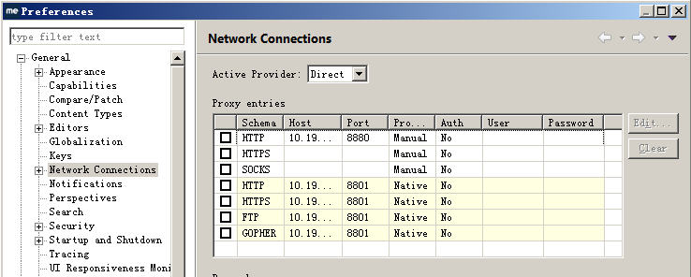

2、MyEclipse采用RSA算法对激活码进行加密，公钥保存在jar包中，为避免公钥被篡改，使用jar包签名校验的方式进行保护，因此需要首先破除jar包签名校验机制。Winrar打开在MyEclipse的$HOME/plugins目录，搜索"This product did not pass the MyEclipse integrity check"，涉及修改的class共6个，路径如下：

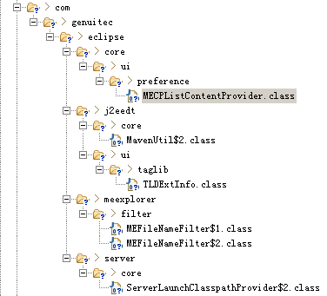

通常反编译结果与原始java文件存在误差，特别是存在嵌套类、泛型的情况，无法逆向，建议直接修改class字节码，将jar签名校验的逻辑抹除。本方案采用javassist进行修改。代码如下：



3、使用MyEclipse通用破解工具生成明文激活码，操作顺序为：① Usercode（LICENSEE、subscriber id是一个意思）② 点SystenId…生成系统ID，这个是固定不变的；③ 点击激活生成激活码；注意：9.x的破解程序生成密钥是1024位的，但MyEclipse 更高级版本如2017均使用2048位，因此需要调整。

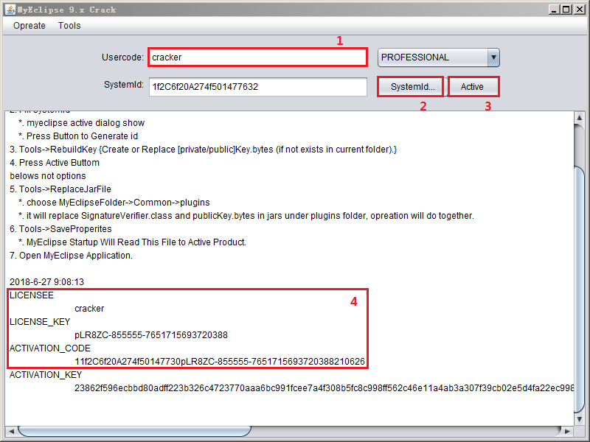

4、生成公钥：采用如下代码生成。大致流程为：① 生成密钥对；② 保存公钥到文件，覆盖到对应的jar包里；③ 对激活码加密并输出密文；④ 重起MyEclipse，并输入LICENSEE、LICENSE_KEY和加密的激活码激活；

